Instrukcja integracji zewnętrznego systemu usługowego ze środowiskiem PROD usługi RDE
e-Doręczenia

Spis treści
Metryka Dokumentu 3
Historia Wersji 3
Słownik pojęć 5
1 Wstęp 8
1.1 Zewnętrzny system usługowy, KDU oraz operator wyznaczony 8
1.2 Uwierzytelnienie i autoryzacja 9
1.3 Ogólny proces integracji 9
2 Warunki wymagane do możliwości wysłania przesyłki z ZSU 11
3 Proces wysłania przesyłki usługą RDE z zewnętrznego systemu usługowego. 12
3.1 Zainicjowanie zlecenia wskazania ADE/skrzynki ADE nadawcy 15
3.2 Rejestrator zleceń waliduje poprawność zlecenia w swojej konfiguracji 17
3.3 Wybór ADE do wysłania przesyłki 17
3.4 ZSU przygotowuje przesyłkę do wysłania 20
3.5 ZSU inicjuje procedurę autoryzacji ADE w module uprawnień dostawcy usługi obsługującego ADE zgodnie z OIDC 20
3.6 ZSU pobiera token dostępowy zgodnie z OIDC 21
3.7 System wywołuje metodę wysyłki wiadomości UA API i przekazuje token w nagłówku Authorization: Bearer $TOKEN_DOSTEPOWY 23
3.8 Ważność tokenów 23
4 Usługa User Agent API 25
5 Załączniki 25

Metryka Dokumentu
Projekt: | e-Doręczenia – usługa rejestrowanego doręczenia elektronicznego w Polsce
Data utworzenia: | 2024-04-17
Data ostatniej aktualizacji: | 2026-05-21
Tytuł dokumentu: | Instrukcja integracji zewnętrznego systemu usługowego ze środowiskiem PROD usługi RDE
Wersja | 1.4
Sporządził | COI
Zatwierdził | COI

Historia Wersji
Data | Autor | Wersja | Opis
2024-04-18 | COI | 0.1 | Inicjalna wersja dokumentu
2024-04-22 | COI | 0.2 | Wersja po weryfikacji. Uwzględnione uwagi.
2024-06-20 | COI | 1.0 | Wersja finalna
2024-11-05 | COI | 1.1 | Dodanie rozdziału 3.8 dot. ważności tokenów
2025-02-24 | COI | 1.2 | Uzupełnienie zapisów związanych z autoryzacji public_client oraz możliwość skorzystania z pośrednictwa Integratora ZSU w podłączeniu usług elektronicznych do e-Doręczeń
2025-09-30 | COI | 1.3 | Aktualizacja URL do PT UAAPI V3
2026-05-21 | COI | 1.4 | Dodanie obsługi nowych parametrów do Request Manager API Outer: buttonDescription, automaticAdeSelection, showApplication. Zmiana szablonu dokumentu.

Słownik pojęć
ADE (Adres do Doręczeń Elektronicznych) - adres elektroniczny, o którym mowa w art. 2 pkt 1 ustawy z dnia 18 lipca 2002 r. o świadczeniu usług drogą elektroniczną (Dz. U. z 2020 r. poz. 344) podmiotu korzystającego z publicznej usługi rejestrowanego doręczenia elektronicznego lub publicznej usługi hybrydowej albo z kwalifikowanej usługi rejestrowanego doręczenia elektronicznego, umożliwiający jednoznaczną identyfikację nadawcy lub adresata danych przesyłanych w ramach tych usług;
BAE (Baza Adresów Elektronicznych) - rejestr publiczny prowadzony przez ministra właściwego ds. informatyzacji przechowujący adresy do doręczeń elektronicznych przypisane do podmiotów korzystających z publicznej usługi rejestrowanego doręczenia elektronicznego oraz adresy do doręczeń elektronicznych podmiotów niepublicznych korzystających z kwalifikowanych usług rejestrowanego doręczenia elektronicznego (art. 2 pkt 3 i art. 25 UoDE);
Końcowy Użytkownik – użytkownik wykonujący działania w systemie usługowym zintegrowanym z usługą RDE w zakresie możliwości wysyłania przesyłek na ADE zdefiniowane w zewnętrznym systemie usługowym z użyciem ADE wskazanego przez tego użytkownika;
Krajowy System Doręczeń Elektronicznych (KSDE) – system obejmujący publiczną usługę rejestrowanego doręczenia elektronicznego oraz realizujący doręczenia z i do podmiotów publicznych za pomocą kwalifikowanej usługi rejestrowanego doręczenia elektronicznego wraz z usługami wspierającymi, a także BAE wraz z systemem teleinformatycznym obsługującym ten rejestr;
Kwalifikowany dostawca usługi rejestrowanego doręczenia elektronicznego (KDU) – dostawca usługi zaufania świadczący usługę, o której mowa w art. 3 pkt 37 rozporządzenia 910/2014;
Normy ETSI - normy techniczne Europejskiego Instytutu Norm Telekomunikacyjnych wymienione w rozdziale 3.6 Europejskie normy w zakresie doręczeń elektronicznych Standardu;
Operator Wyznaczony (OW) - operator pocztowy w rozumieniu ustawy z dnia 23 listopada
2012 r. - Prawo pocztowe (Dz. U. z 2022 r. poz. 896), zobowiązany do świadczenia usług powszechnych, publicznej usługi rejestrowanego doręczenia elektronicznego oraz publicznej usługi hybrydowej. Do czasu przeprowadzenia następnego konkursu na operatora wyznaczonego, tj. do 2025 r., świadczenie usług powierzone zostało operatorowi wyznaczonemu do świadczenia usług powszechnych na lata 2016-2025, tj. Poczcie Polskiej S.A.;
Standard - Standard publicznej usługi rejestrowanego doręczenia elektronicznego świadczonej przez operatora wyznaczonego i kwalifikowanych dostawców usług zaufania świadczących kwalifikowane usługi rejestrowanego doręczenia elektronicznego w zakresie współpracy z publiczną usługą rejestrowanego doręczenia elektronicznego oraz skrzynki doręczeń, o którym mowa w art. 26a ustawy z dnia 5 września 2016 r. o usługach zaufania oraz identyfikacji elektronicznej: https://mc.bip.gov.pl/ogloszenia/standard-publicznej-uslugi-rejestrowanego-doreczenia-elektronicznego-swiadczonej-przez-operatora-wyznaczonego-i-kwalifikowanych-dostawcow-uslug.html;
System MC – system teleinformatyczny zapewniany przez Ministra realizujący zadania, o których mowa w art. 58 ust. 1 UoDE, stanowiący część Krajowego Systemu e-Doręczeń;
System dostawcy usługi – System OW lub System KDU
System OW – system teleinformatyczny OW realizujący zadania, o których mowa w art. 58 ust. 3 UoDE, stanowiący część Krajowego Systemu e-Doręczeń;
System Partnera (KDU) - system teleinformatyczny klasy ERDS (Electronic Registered Delivery Service) wraz systemami wspierającymi (np. aplikacje użytkownika, magazyny danych przechowujące wiadomości) udostępniony przez Partnera:
- Końcowym Użytkownikom (punkt dostępowy do usługi rejestrowanego doręczenia elektronicznego)
- innym dostawcom usługi rejestrowanego doręczenia elektronicznego (interfejs do przekazywania przesyłek)
- w wersji testowej – przeznaczonej do testów integracji Systemu Partnera z Systemem MC
- w wersji produkcyjnej - przeznaczonej do właściwej integracji Systemów Partnera z Systemem MC.
Środowisko Produkcyjne - środowisko informatyczne przeznaczone do właściwej integracji Systemu Partnera z Systemem MC;
Środowisko Testowe - środowisko informatyczne przeznaczone do wykonania testów, w szczególności testów integracyjnych Sytemu Partnera z Systemem MC przed wdrożeniem w Środowisku Produkcyjnym;
UoDE - ustawa z dnia 18 listopada 2020 r. o doręczeniach elektronicznych (t.j. Dz.U. z 2022 r. poz. 569).
Usługa rejestrowanego doręczenia elektronicznego (RDE) – publiczna usługa rejestrowanego doręczenia elektronicznego lub kwalifikowana usługa rejestrowanego doręczenia elektronicznego w rozumieniu UoDE.
Zewnętrzny system usługowy (ZSU) – system teleinformatyczny zewnętrznego podmiotu udostępniający swoim użytkownikom funkcjonalność obejmującą wysyłanie przesyłek pod wewnętrznie zdefiniowane adresy z użyciem RDE

Wstęp

Zewnętrzny system usługowy, KDU oraz operator wyznaczony
Zewnętrzny system usługowy (ZSU) to system, który w imieniu podmiotu realizującego usługi elektroniczne będzie:
- udostępniał Użytkownikom końcowym usługi elektroniczne,
- posiadał zdefiniowane ADE, na które powinny zostać doręczone wyniki działania jego usług elektronicznych z użyciem RDE,
- przygotowywał do wysyłki z użyciem RDE wyniki działania udostępnianej przez siebie usługi elektronicznej,
- autoryzował się w Systemie dostawcy usługi w celu podłączenia się do ADE, do którego jest uprawniony Użytkownik końcowy,
- wysyłał przesyłki z użyciem UAAPI udostępnianym przez System dostawcy usługi z ADE wskazanego przez Użytkownika końcowego.
ZSU może być w szczególności portal usługowy podmiotu publicznego (np. GUNB, ZUS, starostwa powiatowego) bądź system dziedzinowy obsługujący przekazywanie formalnych pism w określonym rodzaju spraw (np. wnioski o wydanie prawa jazdy).
Podmiot, który jest właścicielem ZSU, odpowiada za jego przygotowanie do działania z RDE (wprowadzenie funkcjonalności korzystającej z interfejsów RDE, skonfigurowanie parametrów połączenia z usługą Rejestratora zleceń do wskazania ADE użytkownika), podłączenie do środowiska testowego i, docelowo, produkcyjnego, oraz przeprowadzenie testów.
KDU i OW są dostawcami usługi e-Doręczeń (RDE). KDU świadczy usługę kwalifikowaną w rozumieniu UoDE, natomiast OW jest wskazanym zgodnie z UoDE dostawcą publicznej usługi rejestrowanego doręczenia elektronicznego. Rolę OW aktualnie pełni Poczta Polska S.A.
Aby ZSU mógł wysłać przesyłkę RDE zgodnie z niniejszą instrukcją, System dostawcy musi udostępniać interfejs autoryzacji OIDC oraz interfejs do obsługi korespondencji zgodny z UAAPI, opisany w załącznikach do Standardu usługi RDE w Polsce.
OW jest zobowiązany do udostępniania interfejsu UAAPI, jako interfejsu dostępu do jego skrzynek do doręczeń (usługa opisana w UoDE). KDU może udostępniać interfejs UAAPI, który jest interfejsem otwartym, ale nie jest do tego zobligowany.

Uwierzytelnienie i autoryzacja
ZSU będzie łączył się z komponentami centralnymi udostępnianymi przez ministra ds. informatyzacji oraz komponentami dostawcy usługi RDE.
Każde z połączeń będzie zabezpieczone zgodnie z poniższym opisem:
- połączenie z systemami centralnymi: weryfikacja systemu i źródła oraz komunikowanie się w oparciu o wcześniej zdefiniowane w systemach centralnych dane dla ZSU oraz uwierzytelnienie Użytkownika końcowego WK,
- połączenie z systemami dostawcy: protokół OIDC oparty o code flow z użyciem klienta autoryzowanego za pomocą public_client i client_id wydane przez moduł uprawnień Systemu dostawcy.

Ogólny proces integracji
Proces integracji systemu podmiotu ze środowiskiem produkcyjnym (PROD) e-Doręczeń przebiega następująco:
- Podmiot zainteresowany korzystaniem z usługi RDE do wysyłania danych/przesyłek przez udostępniane przez niego usługi elektroniczne, składa wniosek o dostęp do środowiska integracyjnego systemu e-Doręczenia dla integrowanego ZSU do ministra ds. informatyzacji. Podmiot integrujący ZSU może złożyć wniosek za pośrednictwem Integratora ZSU. W przypadku złożenia wniosku za pośrednictwem Integratora ZSU, Integrator ZSU załącza do wniosku upoważnienie, zgodne z wzorem załączonym do Instrukcji integracji ZSU z usługą RDE. Integrator ZSU może pośredniczyć w integracji usług wielu podmiotów realizujących usługi elektroniczne. Podmiot realizujący usługi elektroniczne może zintegrować swoje usługi udostępnione na więcej, niż jednym ZSU, korzystając z pośrednictwa Integratorów ZSU utrzymujących dany ZSU.
- Minister ds. informatyzacji rejestruje dane przekazane we wniosku w konfiguracji komponentów centralnych oraz udostępnia dostawcom RDE, przydziela dla ZSU Podmiotu identyfikator client_id do wykorzystania w procedurze OIDC i przekazuje mu dane do podłączenia ZSU. Minister ds. informatyzacji udostępnia OW i zarejestrowanym KDU identyfikator client_id ZSU w celu skonfigurowania dostępu do ich usług
- Podmiot integrujący ZSU implementuje funkcjonalność pozyskania parametrów ADE z komponentu centralnego, autoryzacji w module uprawnień dostawcy usługi, przygotowania i wysłania wiadomości UAAPI.
- Podmiot integrujący ZSU konfiguruje ZSU w oparciu o parametry otrzymane w pozytywnej odpowiedzi na wniosek o podłączenie i przeprowadza wymagane testy.
- ZSU może korzystać z usług komponentu centralnego Rejestratora zleceń oraz Systemu dostawcy.
- Po przeprowadzeniu wymaganych testów i potwierdzeniu przez zespół utrzymania e-Doręczeń możliwości podłączenia usług ZSU do środowiska produkcyjnego, zespół utrzymania przekazuje Podmiotowi integrującemu ZSU dane i parametry połączenia wymagane do integracji ZSU. Jeżeli Podmiot integrujący ZSU jest reprezentowany przez Integratora ZSU w prowadzonym procesie podłączenia usług ZSU do środowiska produkcyjnego, Integrator ZSU musi przekazać upoważnienie do reprezentowania Podmiotu integrującego ZSU na środowisku produkcyjnym, zgodnie z załączonym wzorem. W takim przypadku dane i parametry połączenia wymagane do integracji ZSU są przekazywane Integratorowi ZSU reprezentującemu Podmiot integrujący ZSU.
- Integrator ZSU przeprowadza procedurę integracji ZSU oraz usług na nim udostępnionych z systemem e-Doręczenia.

Warunki wymagane do możliwości wysłania przesyłki z ZSU
W celu umożliwienia wysyłania wiadomości z ZSU z użyciem RDE wymagane jest spełnienie poniższych warunków:
- ZSU musi posiadać zdefiniowane funkcjonalności przygotowania przesyłki zgodnej z UAAPI do wysłania wyników działania udostępnianych przez siebie usług;
- ZSU musi obsługiwać procedurę autoryzacji OIDC public_client;
- podmiot udostępniający/realizujący usługę w ZSU musi posiadać ADE. ADE podmiotu musi być użyty, jako ADE adresata przesyłki wysyłanej z użyciem ZSU;
- Użytkownik końcowy musi posiadać uprawnienia do wysyłania przesyłek z ADE dostawcy udostępniającego UAAPI oraz autoryzację zgodną z OIDC;
- ZSU musi być zarejestrowany w KSDE (posiadać dostęp do usługi wskazania ADE Rejestratora zleceń).

Proces wysłania przesyłki usługą RDE z zewnętrznego systemu usługowego.
Aby było możliwe prawidłowe zrealizowanie wysyłki usługą RDE z zewnętrznego systemu usługowego, przed zainicjowaniem procesu system, który ma realizować wysyłkę, musi on zostać zarejestrowany w usługach centralnych KSDE (zgodnie z opisaną wyżej ogólną procedurą), jako uprawniony do zlecania usługom centralnym zadania wskazania ADE uwierzytelnionego użytkownika, z którego może on wysyłać wiadomości, i przekazanie danych, w oparciu o które możliwe będzie nawiązanie połączenia z dostawcą usługi dla wskazanego ADE i zlecenie wysłania wiadomości.
System, który ma realizować wysyłkę, musi posiadać zaimplementowaną funkcjonalność pozyskania danych ADE użytkownika, autoryzacji w systemie dostawcy usługi i wysłania UAAPI dostawcy usługi z użyciem parametru client_id otrzymanego w ramach procedury rejestracji.
Przedstawiony diagram prezentuje komunikację wymaganą do zrealizowania wysyłki przesyłki przygotowanej w usłudze zewnętrznego systemu usługowego (kierunek strzałek wskazuje wywołania usługi):
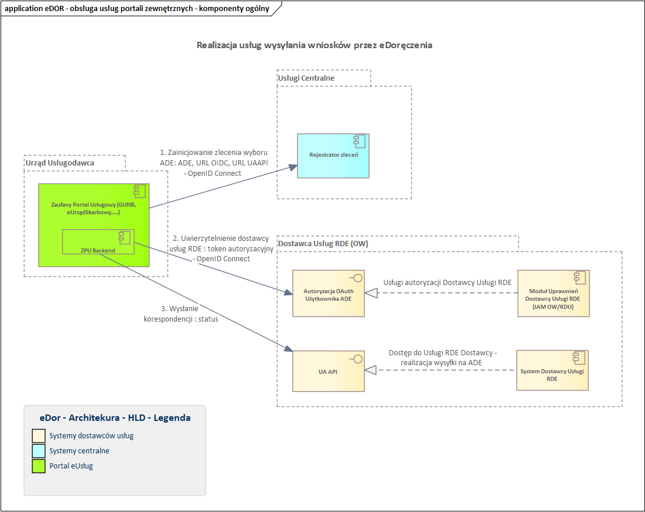
Rysunek 1 Realizacja usług wysyłania wniosków przez eDoręczenia
Proces wysłania przesyłki przygotowanej w zewnętrznym systemie usługowym zarejestrowanym w KSDE z użyciem usługi RDE jest realizowany w trzech krokach:
            - Wskazanie przez użytkownika zewnętrznego systemu usługowego w aplikacji udostępnianej, jako usługa centralna KSDE, ADE do użycia, jako adres nadawcy przesyłki i pozyskanie danych do połączenia z interfejsem UAAPI dostawcy usług obsługującego ADE uwierzytelnionego (zidentyfikowanego) użytkownika zewnętrznego systemu usługowego w systemach centralnych wspierających działanie usługi RDE.
            - Autoryzacja w systemie dostawcy usługi RDE za pomocą protokołu OpenIDConnect w celu pozyskania tokena autoryzacyjnego.
            - Połączenie zewnętrznego systemu usługowego z dostawcą usługi RDE dla wskazanego przez użytkownika ADE i wysłanie przesyłki przygotowanej w usłudze udostępnianej przez zewnętrzny system usługowy z użyciem uzyskanego w poprzednim kroku tokena autoryzacyjnego.
Diagram pomija etap przygotowania przesyłki do wysłania z użyciem usługi RDE w formacie właściwym do przekazania dostawcy usługi (UAAPI). Krok ten musi zostać wykonany przed wywołaniem operacji wysłania wiadomości w interfejsie UAAPI dostawcy usługi. Ze względu na możliwe wydłużenie czasu realizacji tego kroku, rekomenduje się przygotowanie wiadomości do wysyłki przed autoryzacją systemu i użytkownika do jego ADE w module uprawnień dostawcy usługi.
Sekwencję komunikacji pomiędzy systemami oraz operacje wykonywane przez nie w ramach wykonania wysyłki z ADE, do którego jest uprawniony użytkownik końcowy, opisuje bardziej szczegółowo poniższy diagram i kolejne rozdziały.
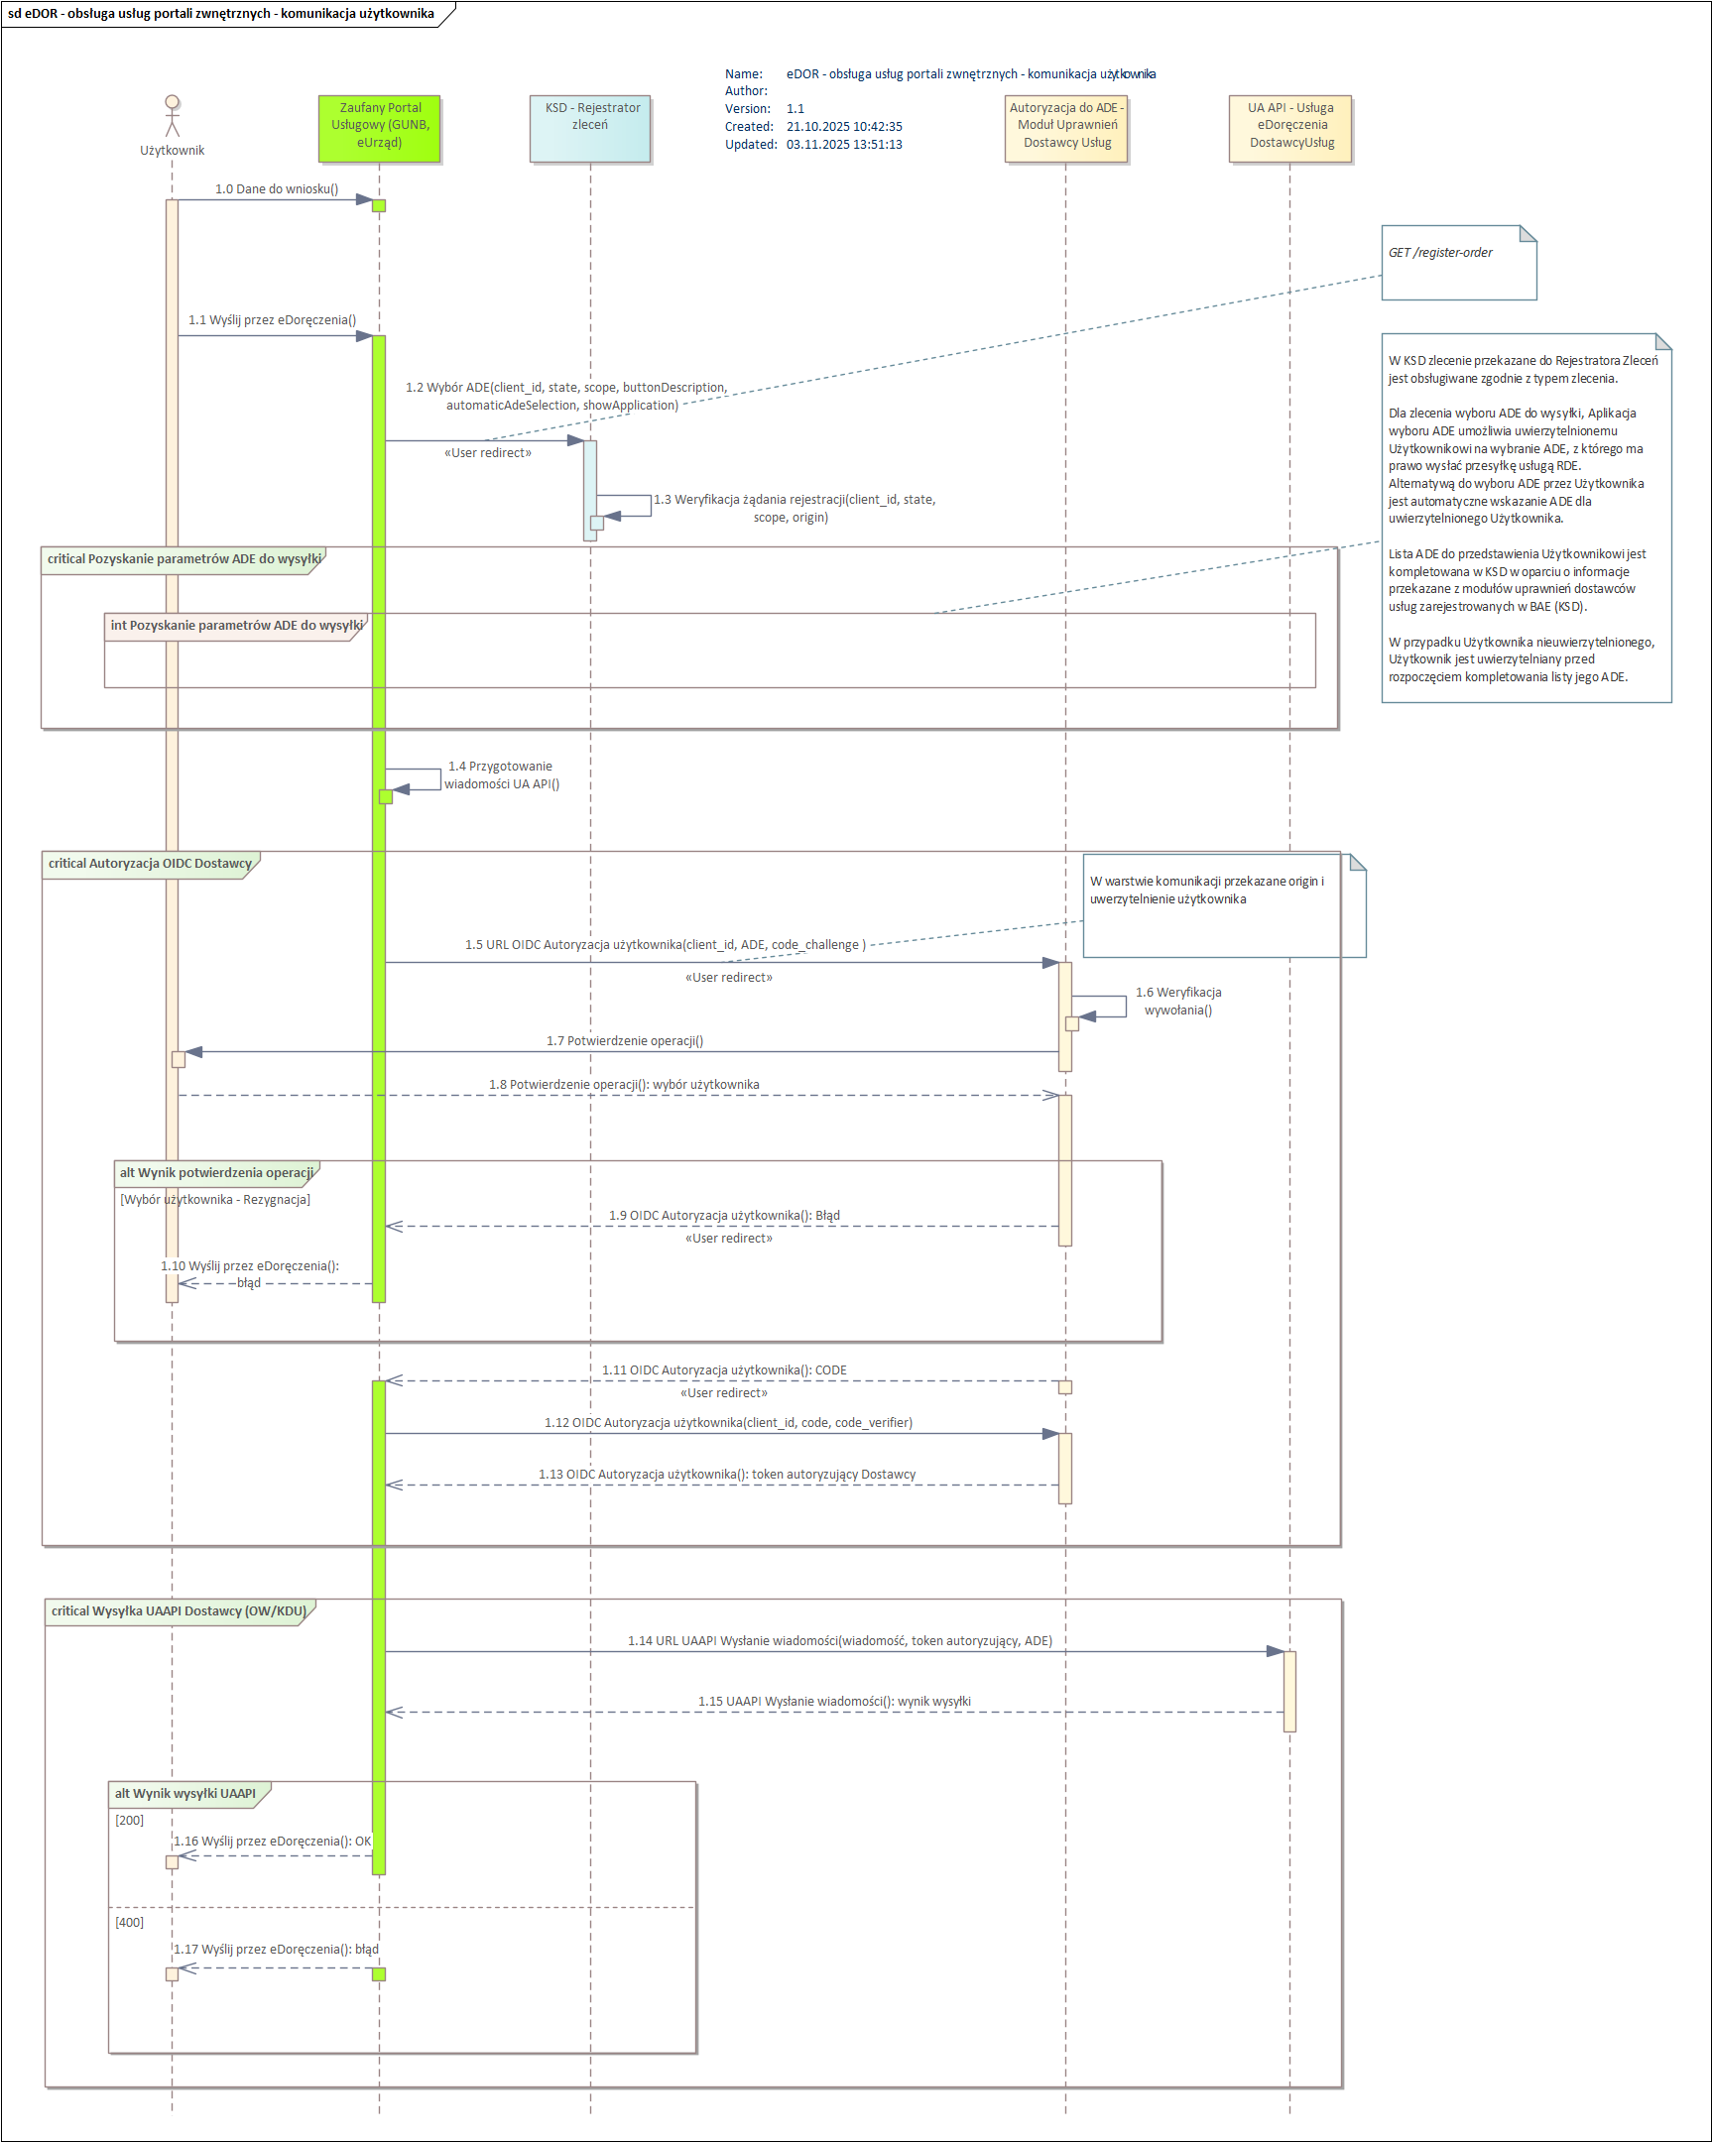
Rysunek 2 Diagram sekwencji dla wysyłki z systemu usługowego z użyciem usługi RDE

Zainicjowanie zlecenia wskazania ADE/skrzynki ADE nadawcy
Krok 1.2
Zewnętrzny system usługowy wywołuje usługę zainicjowania zlecenia wskazania ADE nadawcy (do wysłania przesyłki) Rejestratora Zleceń z użyciem API Rejestratora zleceń – wywołanie poprzez przekierowanie użytkownika - GET /register-order (tryb user redirect).
Jako parametry wywołania należy przekazać parametry:
- state – identyfikator zlecenia wygenerowany po stronie zewnętrznego systemu usługowego. System usługowy musi zapewnić unikalność tego identyfikatora w swojej przestrzeni. Identyfikator będzie używany w celu identyfikowania konkretnego zlecenia i jego wiązania z wynikiem wykonania zlecenia po stronei KSDE,
- client_id – unikalny identyfikator zewnętrznego systemu usługowego, zapisany przy rejestracji systemu w KSDE w konfiguracji komponentu Rejestratora zleceń
- scope (CHOOSE_SENDER_ADE) – typ zlecenia. Powinien być zarejestrowany w konfiguracji Rejestratora zleceń dla wskazanego client_id.
Opcjonalnie ZSU może przekazać poniższe parametry:
- buttonDescription – opis etykiety dla operacji anuluj wybieranie ADE w Aplikacji wyboru ADE,
- automaticAdeSelection – parametr sterujący czy wybór ADE ma być realizowany w trybie manualnym przez Użytkownika czy automatycznym z pominięciem wyświetlania ekranu Aplikacji wyboru ADE,
- showApplication – parametr sterujący czy w Aplikacji wyboru ADE Użytkownik ma mieć albo nie możliwość złożenia wniosku.
Portal usługowy w przekierowaniu powinien zezwolić na przekazanie nagłówka Referer lub Origin ponieważ wartość nagłówka jest weryfikowana po stronie KSDE względem dozwolonych adresów origin wskazanych we wniosku.
Warto zaznaczyć, że użytkownik wywołując proces może być już wcześniej zalogowany w KSDE i w tym przypadku nie będzie musiał uwierzytelniać się kolejny raz.

Rejestrator zleceń waliduje poprawność zlecenia w swojej konfiguracji
Krok 1.3
Aby zlecenie zostało przyjęte do realizacji, w konfiguracji Rejestratora zleceń musi być zarejestrowana informacja o zewnętrznym systemie usługowym przedstawiającym się przekazanym client_id z możliwością łączenia się z origin aktualnego wywołania. Dodatkowo, dla danego client_id musi być zarejestrowany scope przekazany, jako parametr wywołania.
Jeśli weryfikacja się nie powiedzie, zlecenie jest odrzucane z błędem braku uprawnień albo braku dostępu do wskazanego typu zlecenia.

Wybór ADE do wysłania przesyłki
Po poprawnej weryfikacji KSDE uwierzytelnia Użytkownika i pozwala mu na wybór ADE, który zostanie użyty do wysyłki w ZSU albo wybór jest realizowany automatycznie. Trybem wyboru ADE można sterować przy pomocy parametru automaticAdeSelection.
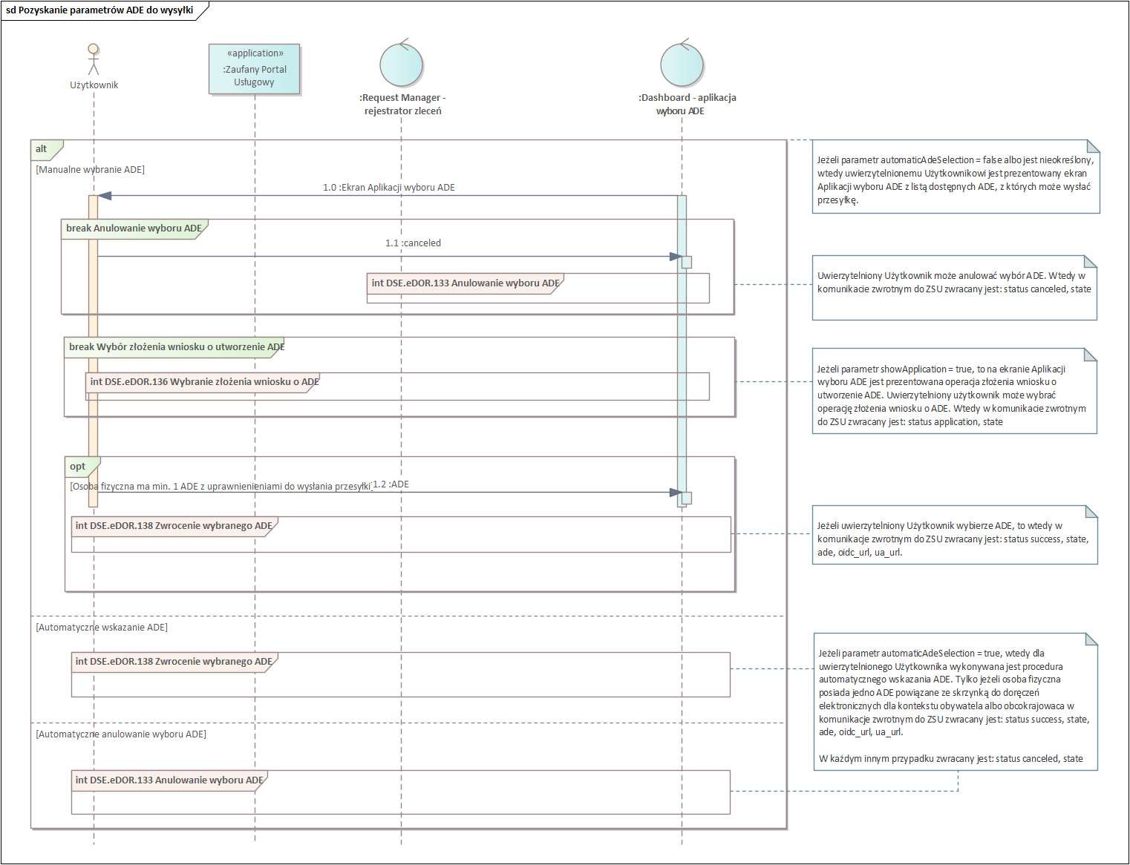
Rysunek 3 POZYSKANIE PARAMETRÓW ADE DO WYSYŁKI
Rejestrator zleceń pobiera ze swojej konfiguracji lokalizację redirect_uri, pod którą ma przesłać wynik realizacji zlecenia na podstawie client_id i scope przekazane w wyniku działania usługi wyboru ADE.
Rejestrator zleceń przesyła wynik wykonania zlecenia pod adres redirect_uri poprzez przekierowanie użytkownika z powrotem do portalu usługowego na adres zapisany w konfiguracji w oparciu o zgłoszenie rejestracyjne. Dane uwierzytelnienia Użytkownika są dostępne w przeglądarce (zostało do przedstawione na diagramach nr. 4, 5 i 6)
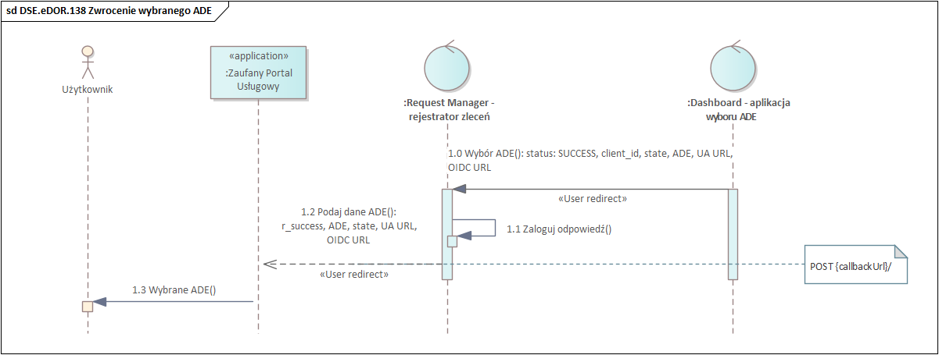
Diagram 4 DSE.eDOR.138 Zwrócenie wybranego ADE ( tryb manualny albo automatyczny)
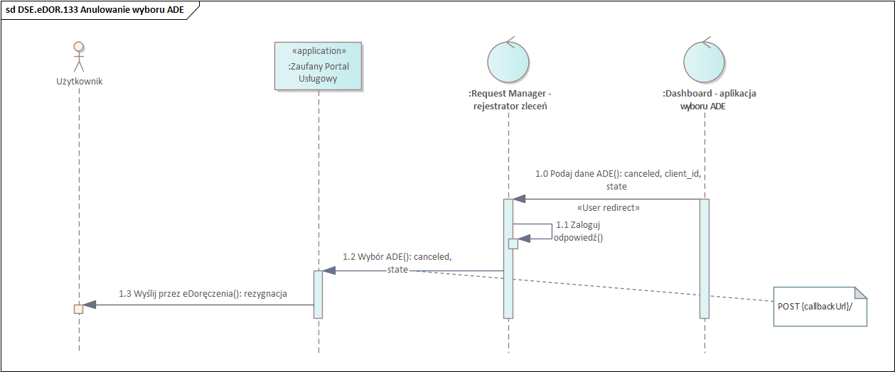
Diagram 5 DSE.eDOR.133 Anulowanie wyboru ADE
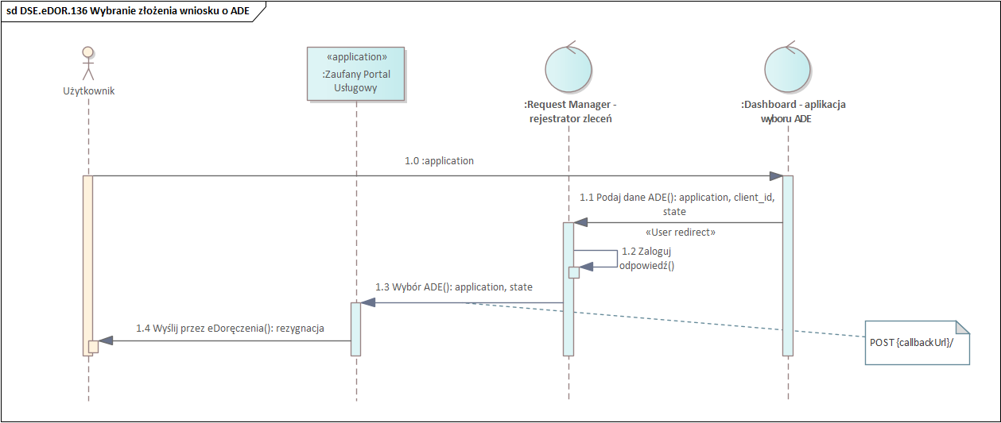
Diagram 6 DSE.eDOR.136 Wybranie przez Użytkownika złożenia wniosku o ADE

ZSU przygotowuje przesyłkę do wysłania
Zewnętrzny system usługowy przygotowuje przesyłkę zgodną ze strukturą Message zdefiniowaną w pliku specyfikacji User Agent API.
Zewnętrzny system usługowy wprowadza:
- jako adres do doręczeń odbiorcy (messageMetadata.to.eDeliveryAddress), ADE podmiotu, do którego usługa przesyła wynik swojego działania,
- jako adres do doręczeń nadawcy (messageMetadata.from.eDeliveryAddress), ADE otrzymane w wyniku realizacji zlecenia z komponentu Rejestrator zleceń,
- jako tytuł (messageMetadata.subject) ciąg znaków zdefiniowany w usłudze,
- wynik wykonania usługi, który ma zostać przekazany pod ADE odbiorcy, jako pliki załączniki (attachments).
Przygotowana przesyłka musi spełniać warunki określone w dokumencie Projekt Techniczny UA API dla wersji używanej przez zewnętrzny system usługowy (i aktualnie utrzymywany przez dostawcę usługi dla ADE).

ZSU inicjuje procedurę autoryzacji ADE w module uprawnień dostawcy usługi obsługującego ADE zgodnie z OIDC
Krok 1.5
Zewnętrzny system usługowy inicjuje przepływ OIDC z modułem uprawnień dostawcy obsługującego ADE wybrane przez użytkownika z użyciem uwierzytelnienia użytkownika – łączy się z URL OIDC otrzymanym z Rejestratora zleceń.
Krok 1.9, 1.11
Po zakończeniu autoryzacji moduł uprawnień OW/KDU przekierowuje użytkownika z powrotem do portalu usługowego przekazując zwrotnie code, który pozwoli w następnym kroku pobrać token dostępowy zgodnie z OpenID Connect code flow.

ZSU pobiera token dostępowy zgodnie z OIDC
Krok 1.12
System usługowy wywołuje token endpoint modułu uprawnień OW/KDU z użyciem otrzymanego w poprzednim kroku code.
Krok 1.13
Odpowiedź serwera w przypadku poprawnego uwierzytelnienia:
HTTP/1.1 200 OK
Server: nginx/1.19.10
Date: Wed, 17 Nov 2021 11:32:56 GMT
Content-Type: application/json
Content-Length: 2594
Connection: close
Cache-Control: no-store
Set-Cookie: KC_RESTART=; Version=1; Expires=Thu, 01-Jan-1970 00:00:10 GMT; Max-Age=0; Path=/auth/realms/EDOR/; HttpOnly
X-XSS-Protection: 1; mode=block
Pragma: no-cache
X-Frame-Options: SAMEORIGIN
Referrer-Policy: no-referrer
Strict-Transport-Security: max-age=31536000; includeSubDomains
X-Content-Type-Options: nosniff

{"access_token":"$TOKEN_DOSTEPOWY","expires_in":300,"refresh_expires_in":0,"token_type":"Bearer","not-before-policy":1612451286,"scope":"system-attributes"}

gdzie:
- $TOKEN_DOSTEPOWY ‒ to token JWS podpisany przez serwer autoryzacyjny, który pozwala na dostęp do usług OW ‒ UA API.
Token może być wielokrotnie używany przez jego okres ważności.
Zalecenia oraz czas ważności tokenów zostały opisane w rozdziale 3.8.

System wywołuje metodę wysyłki wiadomości UA API i przekazuje token w nagłówku Authorization: Bearer $TOKEN_DOSTEPOWY
Krok 1.14
W zależności od zaimplementowanej w zewnętrznym systemie wersji UAAPI, zewnętrzny system usługowy wywołuje metodę wysłania wiadomości dostępną pod URL UA API wskazanym w linku UAAPI otrzymanym z Rejestratora Zleceń skonkatenowany z właściwą wersją po znaku ukośnika, np. ‘/v1’.
Informacja o Projekcie Technicznym UA API znajduje się w punkcie 4.
Uwaga: w celu wysłania wyniku działania usługi nie należy używać wywołania wysyłki draftu, tylko przekazać wiadomość do wysłania w Request body wywołania.
Uprawniony użytkownik ADE/skrzynki ADE może odczytać wysłaną wiadomość oraz prześledzić realizację usługi jej doręczenia z użyciem aplikacji użytkownika właściwej dla ADE wybranego do wysłania przesyłki.
W przypadku wskazania przez użytkownika ADE w usłudze publicznej (obsługiwanego przez OW) właściwą aplikacją do przeglądania zawartości skrzynki do doręczeń jest aplikacja e-Doręczenia udostępniana przez ministra ds. informatyzacji albo ministra ds. gospodarki, w zależności od typu podmiotu, który jest właścicielem wskazanej skrzynki.

Ważność tokenów
Zaleca się parametryzację konfiguracji autoryzacji systemów ZSU integrowanych ze środowiskiem e-Doręczeń w czasie nie krótszym niż N minut. (N to czas ważności pobieranego tokena dla śr. INT oraz PROD – patrz tabela poniżej).
Nie należy konfigurować autoryzacji systemu ZSU tak, aby żądał ponownego pobrania tokena, gdy czas ważności uprzednio wydanego tokena jeszcze nie upłynął.
System ZSU może dysponować wieloma tokenami.
 | Środowisko INT | Środowisko PROD
Access Token Lifespan (access_token) | 5 min | 5 min

Usługa User Agent API
UA API służy do pobierania zawartości skrzynki oraz wysyłania wiadomości. Został opisany za pomocą notacji OpenAPI w wersji 3.
Bardziej szczegółowy opis aktualnie utrzymywanych wersji interfejsu UA API wraz z informacją o wymaganych danych wejściowych i zwracanych danych wyjściowych przez publicznego dostawcę usługi e-Doręczeń znajduje się na stronie https://www.gov.pl/web/e-doreczenia/interfejsy-api.

Załączniki
- Upoważnienie do reprezentacji przez integrtora ZSU_INT
- Upoważnienie do reprezentacji przez integrtora ZSU_PROD
- Projekty Techniczne User Agent API (rozdział 4.)
- Pliki yaml (folder o nazwie Pliki_yaml_ZSU (https://int.edoreczenia.gov.pl/dokumentacja/).

